氏名
学籍番号
6/2第7回Google Earthで見る主題図と空中写真 提出用記入用紙

＊作業内容，手順，GoogleEarthProの操作法，判読例は，次ページ以降に説明があります．
＊記入することで，表の大きさが変わったりページ数が増えたりしても構いません．
（1）ミカン収穫量の分布の特徴
（2）ミカン収穫量の分布と年平均気温との関係
（3）ミカン収穫量の分布と年降水量との関係
（4）ミカン収穫量の分布と人口密度との関係
（5）上空から見たミカン畑の特徴
（6）地上から見たミカン畑の特徴
（7）浜松市以外の地域のミカン畑の特徴
（8）ミカンはどんなところで生産されているか？

小専社会第7回Google Earthで見る主題図と空中写真の作業内容と手順
○作業内容：PCでGoogle Earth Proの主題図と空中写真を見て，日本の農業を調べる．
〇手順：
①「小学校専門科目社会地理分野のページ」の第7回の，Google Earthとある青ボタンをクリックする．
②そうすると，自動でダウンロードが始まるか，操作の選択（「開く」，「保存」等）を問う画面が，画面下部に表示されるので，「開く」が選択できる場合は「開く」を選択し，自動で保存された場合は，保存されたフォルダを開いて，ダウンロードしたファイル「SHAKAI07_Orange_shosen2021a」をダブルクリックする．
③そうすると，Google Earth Proが起動して，ミカンの市町村別収穫量が立体で表示され，年平均気温等も表示される．これらの地図と空中写真から，次ページの説明を読んで，以下の（1）～（8）を読み取って，記入用紙に記述する．記述にあたっては，後ページのリンゴに関して読み取った記述の事例を参考にすること．
（1）ミカン収穫量の分布の特徴
（2）ミカン収穫量の分布と年平均気温との関係
（3）ミカン収穫量の分布と年降水量との関係
（4）ミカン収穫量の分布と人口密度との関係
（5）上空から見たミカン畑の特徴
（6）地上から見たミカン畑の特徴
（7）浜松市以外の地域のミカン畑の特徴
（8）ミカンはどんなところで生産されているか？
④判読結果を記述した記入用紙は，ファイルを上書き保存して，以下のようにして，Moodleで提出する．まず，Moodleのコース「511016小学校専門科目 社会 前水1（松本・山田・櫻澤）」を開いて，第7回の「作業の成果の提出ボックス」をクリックすると，「提出物をアップロード・入力する」と書かれた灰色のボタンが表示されるので，そのボタンをクリックする．そうすると，表示された画面の下部に，青矢印と「ここにドラッグ＆ドロップしてファイルを追加することができます。」と表示されるので，そこに判読結果を記述した記入用紙のファイルをドラッグアンドドロップして，その左下にある「変更を保存する」と書かれた青いボタンをクリックする．そうして表示された画面に，「提出ステータス」が「評定のために提出済み」と表示されていれば，提出は完了である．
＊提出期限は，6/8（火）の24時である．

小専社会第7回 Google Earthで見る主題図と空中写真
Google Earth Proでの主題図の操作法
①起動したGoogleEarthProには，ミカン収穫量上位30市町村を立体で表す主題図に加えて，年平均気温，年降水量，人口密度，ミカン畑の事例，を，それぞれ表す主題図を含んでいる．起動時には，すべての主題図が表示されており，最初は，ミカン収穫量上位30市町村を立体で表す主題図以外は不要なため，下の図の，画面左部分にある「場所」の，「ミカン学習セット」の下の「ミカン収穫量」以外のチェックボックス（☑）をクリックして，チェックされていない状態（☐）にする．
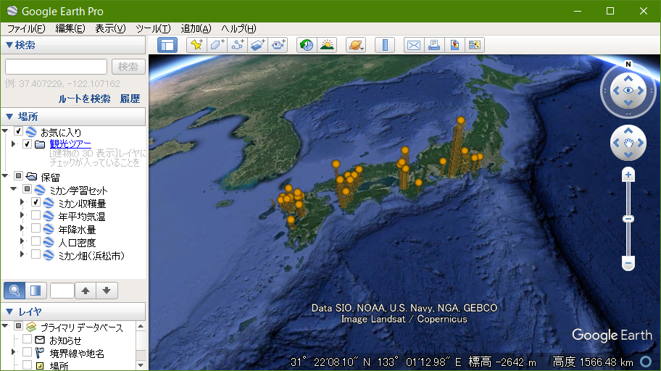
②まず，立体で表示されたミカン収穫量の主題図を見て，（1）ミカン収穫量の分布の特徴，を読み取り，記入用紙に記入する．
③次に，画面左部分にある「場所」の，「ミカン学習セット」の下の，「年平均気温」の左の□をクリックして，チェックが入った状態（☑）にすると，年平均気温の主題図が表示される．また，下の図のように，「年平均気温」の左の□の左の▶をクリックするフォルダのアイコンが表示され，そのフォルダのアイコンの左の▶をクリックすると，「Upper Left」等が表示されるので，「Upper Left」の左の〇をクリックして黒丸が入った状態にすると，地図の左上部に，年平均気温の主題図の凡例が表示される．これらを基に，（2）ミカン収穫量の分布と年平均気温との関係，を読み取り，記入用紙に記入する．
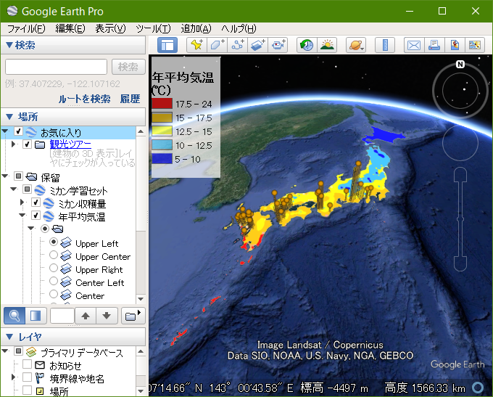
④同じ要領で，年平均気温の主題図を非表示して，年降水量の主題図を表示して，（3）ミカン収穫量の分布と年降水量との関係，を読み取り，記入用紙に記入する．
⑤同じ要領で，年降水量の主題図を非表示にして，人口密度の主題図を表示して，（4）ミカン収穫量の分布と人口密度との関係，を読み取り，記入用紙に記入する．
⑥同じ要領で，人口密度を表す地図を非表示にして，ミカン畑（浜松市）の主題図を表示して，「ミカン畑（浜松市）」と書かれた部分をダブルクリックすると，浜松市のミカン畑の上空に移動するので，（5）上空から見たミカン畑の特徴，を読み取り，記入用紙に記入する．
⑦ミカン畑のストリートビューを表示して，（6）地上から見たミカン畑の特徴，を読み取り，記入用紙に記入する．ストリートビューを表示するには，画面右中部にある，だいだい色の人形をクリックしたままでいると，道路に青い線が表示されるので，人形を青い線に移動して，クリックを解除して人形を離すと，離したところの地上の映像（ストリートビュー）が表示される．
⑧そして，収穫量の分布を参考にして（収穫量が多い市町村には，ミカン畑があるはず），浜松市以外でミカン畑を探して，ミカン畑が見つかったら，（7）浜松市以外の地域のミカン畑の特徴，を読み取り，記入用紙に記入する．
⑨最後に，以上の作業の結果から，（8）ミカンはどんなところで生産されているか？という問いに対する答えを考えて，記入用紙に記入する．

★リンゴに関して読み取った記述の事例
（1）リンゴ収穫量の分布の特徴 | リンゴの収穫量上位30市町村は，長野県から青森県にかけて，いくつかの塊状に分布している．これらは，本州の中部から北部にあり，そのほとんどは内陸部に位置している．
（2）リンゴ収穫量の分布と年平均気温との関係 | リンゴの産地は，年平均気温と明瞭な関係がある．本州の中部から北部にかけて，内陸部にのみ，年平均気温が10℃から12.5℃の地域がみられ，リンゴの収穫量上位30市町村の分布は，その年平均気温が10℃から12.5℃の地域に，ほぼ限られる．
（3）リンゴ収穫量の分布と年降水量との関係 | リンゴの産地は，年降水量とはあまり関係がないように見える．リンゴの収穫量上位30市町村は，降水量が1000～1500 ㎜の地域に多いものの，降水量が1000 ㎜未満の地域にも，1500 ㎜以上の地域にも分布しており，降水量については，幅広い地域に分布している．
（4）リンゴ収穫量の分布と人口密度との関係 | リンゴの産地は，人口密度とは，ある程度関係があるように見える．リンゴの収穫量上位30市町村は，人口密度が35～188人/km²の地域にも189～933人/km²の地域にも分布しているが，934人/km²以上の地域にはみられない．
（5）上空から見た弘前市のリンゴ畑の特徴 | リンゴ畑は，地形的には，山地ではなく，平野に位置する．ただし，近くには山地があり，平野の中でも，比較的山地に近いところにリンゴ畑がある．リンゴ畑の周辺の土地利用は，主に農地か森林で，都市からはやや離れたところにある．
（6）地上から見た弘前市のリンゴ畑の特徴 | リンゴ畑は，かなり広い範囲に広がっており，広い範囲にわたって，多くのリンゴの木が植えられている．道路とリンゴ畑との間には段差があるところもあるので，平坦な土地ではなく，やや傾いた土地のように見える．周辺には，リンゴ畑以外には，山地の森林しか見えない．
（7）他地域のリンゴ畑の特徴 | 長野県内の市町村を見ても，弘前市と同様に，平野の山地に近いところに多くのリンゴ畑がみられる．周辺の土地利用も，弘前市と同様に，農地と森林が多いものの，小規模なリンゴ畑は，市街地に隣接したところにもあった．
（8）リンゴはどんなところで生産されているか？ | リンゴは，日本の中では比較的寒冷な，年平均気温が10℃から12.5℃の地域で，人口密度が高い大都市からはやや離れた地域で生産されている．そのような地域の中でも，山間部ではなく，山麓の開けたところにある広大なリンゴ畑で生産されているところが多い．

